**Descubriendo la Bases de Datos de Fast Food**

**Nombre del autor: Erica Solange Baumann**

**Email: ericabaumann@gmail.com**

**Cohorte: DA-PT02**

**Fecha de entrega: 19/06/2024**



**MACOLA FAST FOOD HOUSE OLAVARRÍA**

***“La casa del verdadero placer”***

# 

# 

# 

# 

# 

# 

# Introducción

# Macola, un local de comidas rápidas histórica de Olavarría, Buenos Aires, está en proceso de modernización con la implementación de una nueva base de datos. Esta innovación impulsará la gestión de inventarios, ventas y preferencias de los clientes, mejorando la experiencia del cliente y optimizando la eficiencia operativa. Con un enfoque en la calidad y la innovación, Macola está preparado para adaptarse a las demandas cambiantes del mercado local. Esta actualización marca un nuevo capítulo en la historia de éxito del establecimiento, consolidando su posición como un destino popular para los amantes de la comida rápida.

# Para el logro de los objetivos de este proyecto hemos realizado una serie de operaciones y consultas simples y complejas dentro del entorno Microsoft SQL Server que nos han permitido, además, obtener hallazgos importantes referentes a la eficiencia en las operaciones del negocio, performance de su personal, así como información valiosa sobre los clientes y las ventas

Presentamos en este informe nuestras sugerencias y recomendaciones para continuar con la exitosa gestión de la base de datos creada, así como las decisiones tomadas.

Este proyecto se ha realizado en 4 fases principales que detallamos en el desarrollo del Proyecto.

# Desarrollo del proyecto

# AVANCE 1

Creacion de la base de datos.

Lo primero que hice fue establecer la notación Pascal como estándar para toda la sintaxis utilizada en el proyecto. Esto garantiza consistencia y claridad en el código y la estructura de la base de datos, facilitando la comprensión y mantenimiento del sistema en el futuro. Luego de esta decisión, cree desde cero la Base de Datos Fast Food.

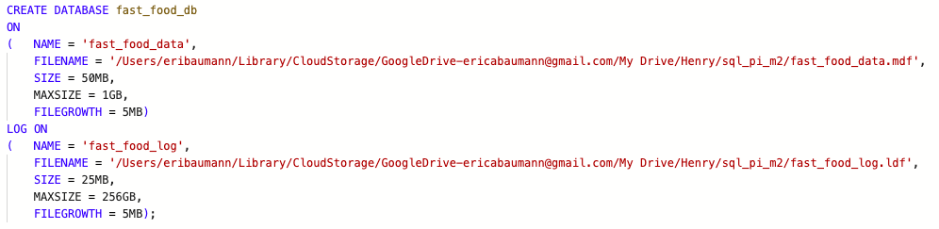

Luego de constatar la creacion de la misma, empezamos a trabajar sobre la creación de tablas.

Creación de Tablas

Se realizó la creación de las tablas utilizando la información proporcionada por la empresa Macola y aplicando criterios de priorización y análisis. Se adoptó un enfoque deliberado para organizar la creación de las tablas, priorizando aquellas que no requerían claves externas (Foreign Keys) para su definición inicial. Esta estrategia permitió establecer una base sólida para el modelo relacional, evitando conflictos de dependencia entre tablas.

Cada tabla fue diseñada, identificando y asignando correctamente las claves primarias (Primary Keys) y determinando el tipo de datos adecuado para cada columna (número, texto, fecha, etc.). Se prestó especial atención a la ubicación de las claves primarias, priorizándolas al principio de cada tabla para una fácil identificación y referencia.

Todas las tablas, a excepción de **"DetalleOrdenes"**, utilizan claves primarias autogeneradas de tipo entero, lo que asegura una identificación única y consistente de cada registro. Esto no solo facilita las operaciones de búsqueda sino que también mantiene la integridad referencial. Además, la mayoría de las tablas contienen atributos de tipo **“varchar”** para almacenar nombres y descripciones, con una longitud máxima definida, generalmente de 100 caracteres. Estos atributos están marcados con la restricción **“NOT NULL”,** lo cual garantiza la integridad de los datos al evitar registros incompletos.

Un aspecto fundamental del diseño de estas tablas es la integridad y las relaciones que se establecen mediante claves foráneas. Varias tablas están interrelacionadas, lo que asegura la consistencia de los datos y facilita la navegación y combinación de datos relacionados en consultas SQL. Por ejemplo, la tabla **"Productos"** está relacionada con **"Categorías"** a través del **“CategoriaId”**, y la tabla "Empleados" está vinculada con "Sucursales" mediante **“SucursalId”**.

La seguridad y el control de la base de datos se refuerzan con la restricción **“NOT NULL”** en los campos críticos, como nombres y descripciones, asegurando que estos datos importantes siempre estén presentes y completos en cada registro. Esto es crucial para mantener la calidad y fiabilidad de la base de datos.

La tabla **"DetalleOrdenes"** es un caso especial y se diferencia de las demás debido a su papel específico en la normalización de una relación muchos a muchos entre **"Ordenes"** y **"Productos".** Esta tabla utiliza una clave primaria compuesta por **“OrdenId”** y “**ProductoId”,** lo que garantiza que cada combinación de orden y producto sea única.Además, incluye claves foráneas hacia las tablas "Ordenes" y "Productos", asegurando que cada detalle de orden se refiera a registros válidos en estas tablas. Contiene también atributos adicionales como **“Cantidad” y “Precio”**, necesarios para capturar detalles específicos de cada producto en una orden, proporcionando así una estructura detallada y completa de cada transacción.

Una vez completadas y diseñadas todas las tablas individuales, se procedió a la creación del modelo de relaciones. Este paso importante implicó establecer las conexiones lógicas entre las diferentes tablas, asegurando la coherencia y la integridad de los datos en todo el sistema.

**AVANCE 2**

En esta segunda etapa comence insertanado mediante la sentencia INSERT, valores a las tablas segun la informacion relevada de los registros de Macola. Luego realice consultas paran chequear que haya valores en las tablas.

Asimismo, utilice las sentencias UPDATE y DELETE para la actualización y eliminación de registros que no eran necesarios en la Base de Datos. Por ejemplo, con respecto a la actualizacion de datos, en la tabla “SucursalId”, usamos la sentencia UPDATE para actualizar la dirección de una sucursal específica: Sucursal con ID = 1. La nueva dirección es: '1234 New Address St'. (Sólo se afecta 1 fila que tiene la SucursalID= 1).

Otro caso de actulaizacion fue cuando tuvimos que cambiar la posición de todos los empleados del departamento 'Cocina' a 'Chef' (sólo se afecta 1 fila que tiene el departamento ‘Cocina’), o cuando tuvimos que aumentar (en 1) el precio de todos los productos en la categoría 1 donde sólo se afecto 2 filas que tenian la categoría 1.

A continuación los ejemplos en la siguiente imagen:

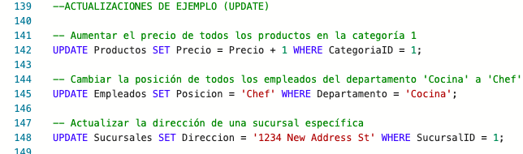

Por otro lado, durante este segundo avance tuvimos que borrar datos (DELETE) para que se ajustara a las necesidades del Fastfood. En unos de los casos tuvimos que eliminar todos los productos de la categoría específica ‘Postres’ y lo hicimos de la siguiente manera: En la tabla Categoria, observamos que el registro ‘Postres’ corresponde a la CategoriaId = 2. En este caso mi decisión es NO borrar todos los registros de las tablas relacionadas, ya que si queremos borrar la CategoriaId = 2 (Postres), debemos primero borrar su foreign key (FK) que está en la tabla Productos, en este caso detecto que afectaríamos 2 registros con CategoriaId=2 que son los ProdcutoId= 9 (Pastel de Zanahoria) y ProductoID = 10 (Brownie). Pero, a su vez esos ProductosId están como FK de la tabla DetalleOrdenes, y a su vez forman la PK de la Tabla DetalleOrdenes, junto con la FK OrdenId que es la PK de la Tabla Ordenes, que en este caso particular es OrdenId = 1.

**Eso significa que si borramos el registro OrdenID=1, estaríamos a su vez afectando la integridad de los registros, pues la Tabla Ordenes es la que contiene todas las transacciones y además está relacionada a todas las demás tablas.**

Por todo lo analizado anteriormente, mi decisión fue **borrar únicamente el registro CategoriaId=2 de la tabla Categorias**. Para hacer esto debemos deshabilitar temporalmente las FK de la tabla Productos y DetalleOrdenes, usando la fórmula **NOCHECK** **para deshabilitar temporalmente las FK.** Primero borramos intencionalmente los Productos con CategoriaID=2 de la tabla Productos para que aparezca mensaje de error que nos indica que no se puede borrar porque está asociada a una FK de la tabla DetalleOrdenes, y en ese momento nos muestra el nombre completo de la fila afectada (que es nomenclautra interna SQL de las filas de nuestras tablas) y copiamos ese dato para ponerlo en nuestro código para deshabilitar la FK en la tabla DetalleOrdenes, luego recién se puede borrar los productos con CategoriaID=2 en la tabla Productos. Luego debemos habilitar nuevamente la FK en la tabla DetalleOrdenes.

Otro ejemplo del uso de la sentencia DELETE, fue cuando tuvimos que eliminar empleados de una sucursal que cerró: SucursalId = 10 (Sucursal Bosque). Para esto, decidimos ejecutar el comando DELETE porque luego de revisar la tabla Empleados observamos que la SucursalId= 10 no se encuentra, por tanto no afectará la FK ni integridad de ninguna tabla relacionada.

A continuación los ejemplos mencionados en la siguiente imagen:







Con las tablas limpias y completas empece a ejecutar las consultas adjuntando la solución a los problemas planteados.

Consultas básicas que responden a preguntas específicas del negocio:

1. Pregunta: ¿Cuál es la cantidad total de registros únicos en la tabla de órdenes? Respuesta: (ver imagen).

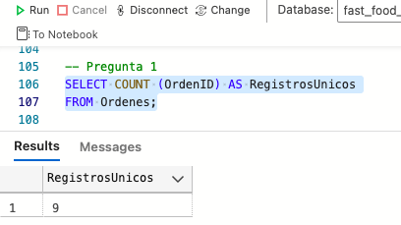

1. Pregunta: ¿Cuántos empleados existen en cada departamento? Respuesta: (ver imagen).

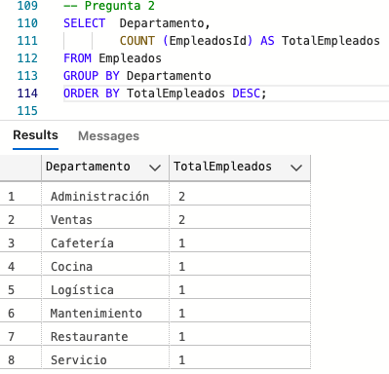

1. Pregunta: ¿Cuántos productos hay por código de categoría? Respuesta: (ver imagen).

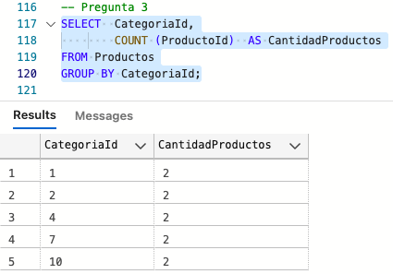

1. Pregunta: ¿Cuántos clientes se han importado a la tabla de clientes? Respuesta: (ver imagen).

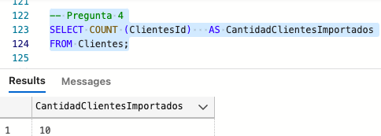

1. Pregunta: ¿Cuáles son las sucursales con un promedio de ventas por orden superior a un valor específico, ordenadas por el promedio de kilómetros recorridos para las entregas de mayor a menor? Respuesta: (ver imagen).

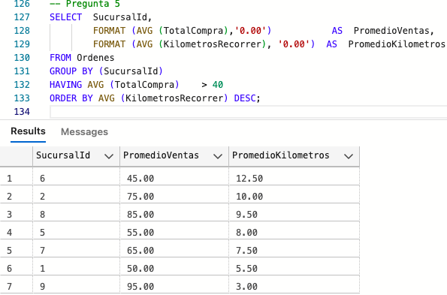

**AVANCE 3**

En el tercer avance utilice Funciones de Agregación como SUM, AVG, MIN y MAX con el fin de realizar cálculos sobre conjuntos de datos específicos. Estas funciones nos permiten resumir y analizar grandes volúmenes de datos, proporcionando insights importantes sobre el rendimiento y el comportamiento de nuestros registros.

Mediante la aplicación de las funciones de agregación, pude responder a preguntas clave sobre los datos. Por ejemplo, calcule la suma total de ventas, el promedio de ingresos mensuales, el valor mínimo de inventario disponible y el máximo de horas de trabajo por empleado. Estos análisis proporcionaron una comprensión más profunda de la dinámica de del negocio.

Consultas avanzadas cuyos resultados son utilizados para generar informes detallados y visualizaciones que faciliten la interpretación y comunicación de los hallazgos:

1. Pregunta: ¿Cuál es el total de ventas (TotalCompra) a nivel global? Respuesta: (ver imagen).

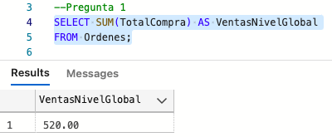

1. Pregunta: ¿Cuál es el precio promedio de los productos dentro de cada categoría? Respuesta: (ver imagen).

Para que sea vea mejor, aplicamos formato para que quede con 2 decimales.

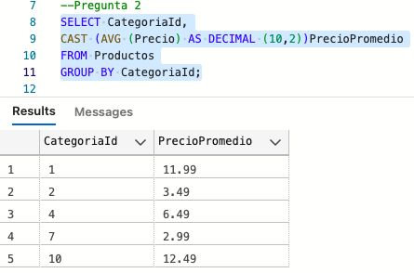

1. Pregunta: ¿Cuál es el valor de la orden mínima y máxima por cada sucursal? Respuesta: Valor máximo 95 dólares (Sucursal 9), y Valor mínimo 20 dólares (sucursal 3).

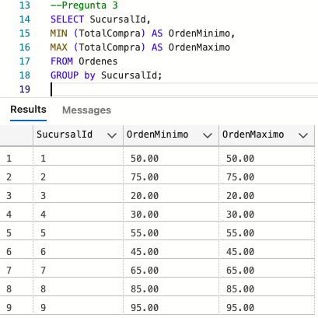

1. Pregunta: ¿Cuál es el mayor número de kilómetros recorridos para una entrega? Respuesta: 12.50 Km.

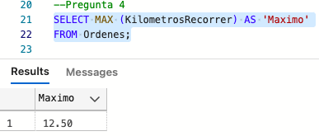

1. Pregunta: ¿Cuál es la cantidad promedio de productos por orden? Respuesta: 3 productos.

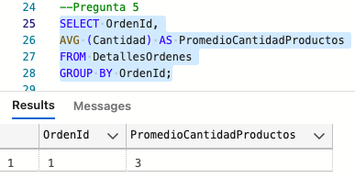

1. Pregunta: ¿Cuál es el total de ventas por cada tipo de pago? Respuesta: (ver imagen).

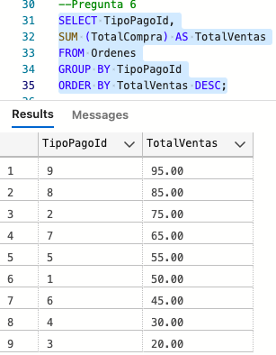

1. Pregunta: ¿Cuál sucursal tiene la venta promedio más alta? Respuesta: La sucursal 9 tiene la venta promedio más alta con 95 dólares.

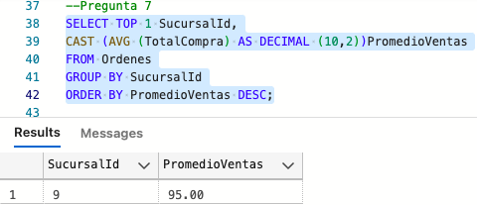

1. Pregunta: ¿Cuáles son las sucursales que han generado ventas por orden por encima de $100, y cómo se comparan en términos del total de ventas? Respuesta: Ninguna cumple con lo solicitado. Todas han hecho ventas por debajo de los 100 dólares. Por esta razón, baje el valor a 50 para poder tener mejores resultados.

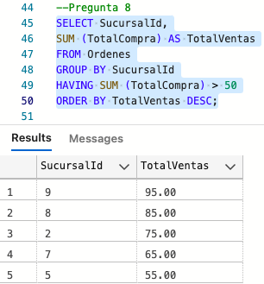

1. Pregunta: ¿Cómo se comparan las ventas promedio antes y después del 1 de julio de 2023? Respuesta: Promedio ventas antes del 01 julio 2023: 45.83 dólares, y Promedio ventas después del 01 julio 2023: 81.67 dólares.

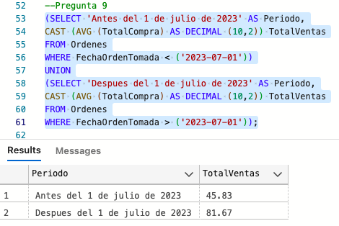

1. Pregunta: ¿Durante qué horario del día (mañana, tarde, noche) se registra la mayor cantidad de ventas, ¿cuál es el valor promedio de estas ventas, y cuál ha sido la venta máxima alcanzada?

Respuesta:

* La cantidad de ventas es similar en los tres turnos: 3.
* El valor promedio de venta en la mañana: 48.33 dólares.
* El valor promedio de venta en la tarde: 71.67 dólares.
* El valor promedio de venta en la noche: 53.33 dólares.
* La máxima venta alcanza de 95 dólares se ha dado en turno noche.

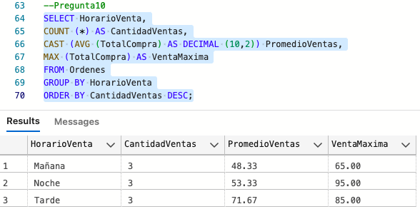

**AVANCE 4**

En esta cuarta etapa del proyecto, nos hemos enfocado en la introducción y aplicación de conceptos avanzados en consultas SQL, incluyendo JOINs, alias y la importancia del orden en una query. Hemos practicado cómo combinar información de diferentes tablas para obtener resultados más completos y precisos. Estos nuevos conocimientos nos permiten realizar consultas más sofisticadas y optimizadas, mejorando nuestra capacidad para analizar y comprender los datos almacenados en nuestra base.

Consultas SQL:

1. Pregunta: ¿Cómo puedo obtener una lista de todos los productos junto con sus categorías? Respuesta: (ver imagen)

Utilizo INNER JOIN porque no me interesa traer productos que no tengan una categoría.

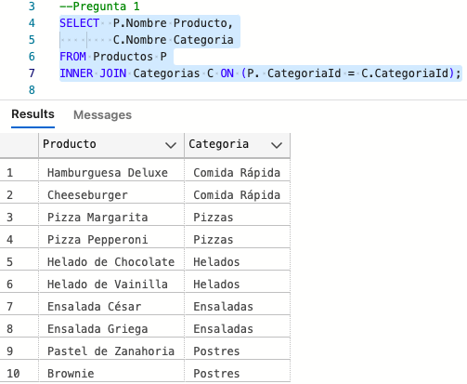

1. Pregunta: ¿Cómo puedo saber a qué sucursal está asignado cada empleado? Respuesta: (ver imagen)

Utilizo LEFT JOIN porque debo incluir a todos los empleados.

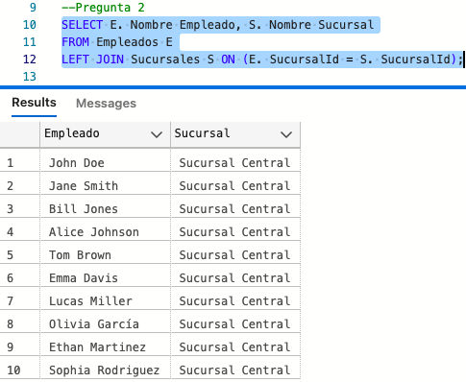

1. Pregunta: ¿Existen productos que no tienen una categoría asignada? Respuesta: No existen.

Usamos LEFT JOIN porque necesitamos revisar todos los productos así tengan o no una categoría). Si un producto no tiene categoría, mi columna relacionada c.Categoría sería NULL, por eso mi condición de consulta debe ser WHERE c.Categoria IS NULL.

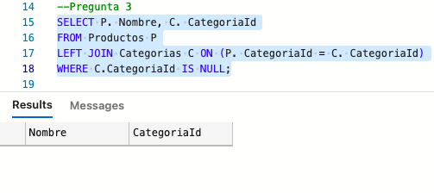

1. Pregunta: ¿Cómo puedo obtener un detalle completo de las órdenes, incluyendo cliente, empleado que tomó la orden, y el mensajero que la entregó? Respuesta: (ver imagen).

Utilizo LEFT JOIN porque necesito el detalle de TODAS las Órdenes.

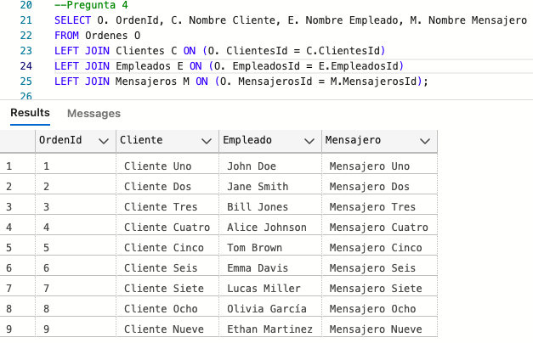

1. Pregunta: ¿Cuántos productos de cada tipo se han vendido en cada sucursal? Respuesta: (ver imagen).

NOTA: Sólo tenemos datos de la sucursal 1.

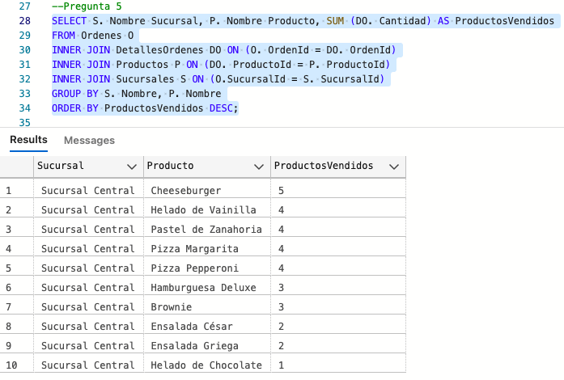

# Resultados y consultas

**Esquema del modelo relacional** (ER) de la base de datos FastFood:

Para poder informar de manera más precisa sobre nuestra base de datos fast_food_db, ofreciendo una visión clara de la estructura y las relaciones entre datos, adjuntamos el esquema relacional de nuestra base de datos final.

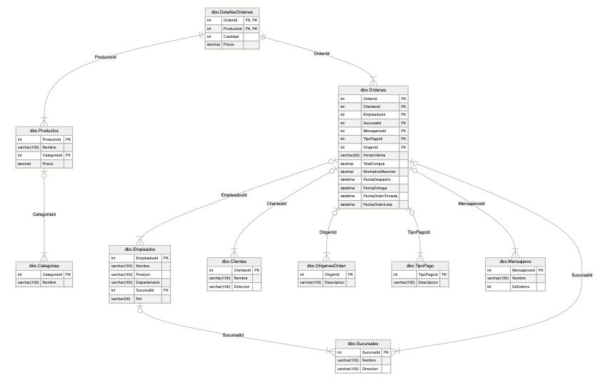

# 

# Consultas finales:

# Presentamos aquí los resultados finales de nuestras consultas más avanzadas donde buscamos hallar eficiencias operativas, así como gestión de ventas, con esta valiosa información se puede tener claro las oportunidades de mejoras del negocio.

En esta etapa del análisis se realizaron las siguientes consultas:

1. ¿Cuál es el tiempo promedio desde el despacho hasta la entrega de los pedidos por los mensajeros? Respuesta: 30 minutos.

Dado que el promedio no siempre es una gran medida de eficiencia, también se calculó el tiempo mínimo y máximo de los mensajeros. Dado que son pocas observaciones y siempre el tiempo de entrega es de 30 minutos, no se puede sacar una conclusión.

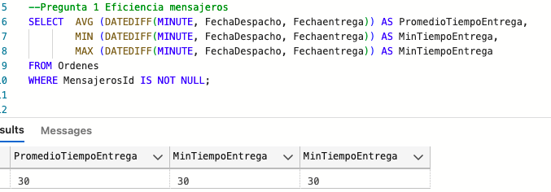

1. ¿Qué canal de ventas genera más ingresos? Respuesta: 140 dólares.

El canal de ventas más importante es la venta presencial con 140 dólares, sin embargo, la venta por Drive Thru es también importante.

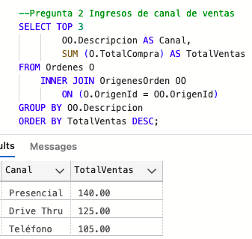

1. ¿Cuál es el volumen de ventas promedio gestionado por empleado? Respuesta: Ethan Martínez el que más ha vendido.

Al analizar la productividad de los empleados, podemos ver que Ethan Martinez es, claramente, el merecedor del premio al empleado del mes, ya que es quien más volumen de venta ha generado. Un análisis interesante para realizar (en caso de existir más de una venta por empleado) es analizar el monto de venta promedio.

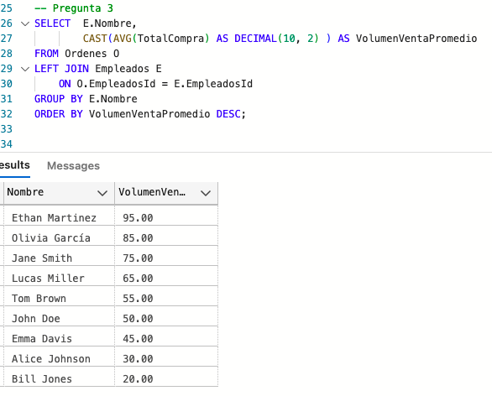

1. ¿Cómo varía la demanda de productos a lo largo del día? Respuesta: (ver imagen).

Se considera los turnos (mañana, tarde, noche) que se reflejan en la columna HorarioVenta. Sin embargo, sólo tenemos datos del turno mañana, ya que todas las ventas son de turno mañana y no hay mucha variabilidad horaria.

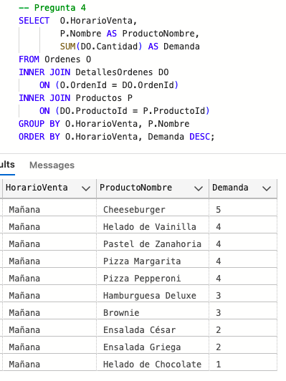

1. ¿Cómo se comparan las ventas mensuales de este año con el año anterior? Respuesta: No hay ventas en el año 2024 por lo tanto no se puede comprar con el año 2023 que corresponde a nuestros datos, aunque sí se pueden comparar las ventas mensuales dentro del mismo año 2023, siendo los top 3, setiembre, agosto y febrero respectivamente. De esta forma,: se puede apreciar un crecimiento de las ventas a lo largo del año.

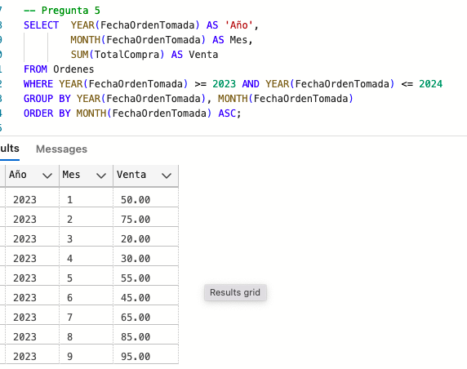

1. ¿Qué porcentaje de clientes son recurrentes versus nuevos clientes cada mes? Respuesta: (Ver imagen).

La consulta se enfocaría en la frecuencia de órdenes por cliente para inferir la fidelidad, sim embargo, analizando la fidelidad de los clientes, vemos que todos los clientes consumieron únicamente en una oportunidad, lo cual genera que no haya un análisis comparativo posible.

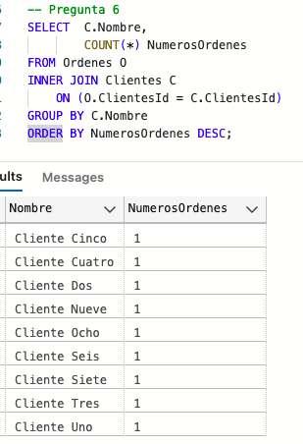

# Hallazgos Claves (análisis de los resultados)

A través de diversas consultas y análisis, se han identificado los siguientes hallazgos claves:

1. Ventas Promedio por Sucursal: La sucursal con la venta promedio más alta es la número 9, con 95 dólares .
2. Ventas por Turno: Aunque la cantidad de ventas es similar en los tres turnos (mañana, tarde y noche), el valor promedio de ventas varía. La tarde registra el mayor promedio con 71.67 dólares, seguido por la noche con 53.33 dólares, y la mañana con 48.33 dólares .
3. Incremento en Ventas: Las ventas promedio aumentaron de 45.83 dólares antes del 1 de julio de 2023 a 81.67 dólares después de esa fecha, indicando una mejora en la estrategia de ventas o en la demanda del mercado .
4. Tiempo de Entrega: El tiempo promedio desde el despacho hasta la entrega de los pedidos por los mensajeros es de 30 minutos. Sin embargo, debido a la consistencia de este tiempo en todas las observaciones, no se pueden extraer conclusiones definitivas sobre la eficiencia del proceso .

# Además se identificó que la Empresa tiene 10 empleados de los cuales:

# 2 estan en Administración.

# 2 en Ventas.

# Los demás departamentos tienen 1 empleado cada uno.

# Todos los empleados están asignados a la Sucursal 1

# Adicionalmente se pudo identificar la estructura de Recursos Humanos de la empresa, según los empleados y sus posiciones:

# 

# Administración:

# - John Doe, Gerente.

# - Olivia García, Encargada de Turno.

# Ventas:

# - Jane Smith, Subgerente.

# - Bill Jones, Cajero.

# Cocina: Alice Johnson, Chef.

# Cafetería: Tom Brown, Barista.

# Logística: Emma Davis, Repartidora.

# Servicio: Lucas Miller, Atención al cliente.

# Restaurante: Ethan Martínez, Mesero.

# Mantenimiento: Sophia Rodríguez, Auxiliar de Limpieza.

# 

# Con respecto a las ventas y sucursales se puede decir que:

# La Sucursal Lago tiene el mayor promedio de ventas y menos kilómetros recorridos, mientras que la Sucursal Norte tiene el menor promedio de ventas y más kilómetros recorridos​​.

# El total de ventas a nivel global es de $520.00, con un promedio de 3 productos por orden​​.

# El análisis por horario muestra que el monto promedio de ventas es mayor por la tarde, seguido por la noche y por último la mañana​​.

# Por otro lado, algo que se estimaba que ocurria es que el tipo de pago que generó menos ingresos fue la "Tarjeta de crédito", mientras que el "Cupón con descuento" generó el mayor ingreso, con una diferencia de $75.00​​.

# 

# Por último, los productos populares fueron la comida rápida, las pizzas y los postres​​, al ser los tres productos mas vendidos.

# 

# 

# Recomendaciones estratégicas

En base a los análisis realizados y los hallazgos obtenidos, se han identificado varias áreas clave en las que Macola puede implementar estrategias para mejorar su desempeño operativo y comercial. Estas recomendaciones buscan no solo optimizar las operaciones actuales, sino también fomentar un crecimiento sostenido y adaptable a las futuras demandas del mercado. Las estrategias propuestas abordan tanto la eficiencia interna como la experiencia del cliente, asegurando que cada aspecto del negocio contribuya a la meta general de consolidar a Macola como un líder en el sector de comidas rápidas en Olavarría. A continuación, se detallan las recomendaciones estratégicas específicas para maximizar el potencial del negocio:

1. Optimización de horarios: Considerando que la tarde es el turno con mayor valor promedio de ventas, se recomienda asignar más recursos durante este horario para maximizar las ventas.
2. Estrategias de ventas: Implementar promociones y ofertas específicas antes y después del 1 de julio ha demostrado ser efectivo. Continuar con estas estrategias y ajustar según los resultados de análisis futuros.
3. Mejoras en el servicio de entrega: Evaluar la posibilidad de reducir el tiempo de entrega promedio a través de la optimización de rutas o la incorporación de más mensajeros durante las horas pico.
4. Incremento de Datos: Continuar incrementando el volumen de datos recopilados para mejorar la precisión de los análisis y las decisiones basadas en datos​​.
5. Fidelización de clientes: Identificar a los clientes frecuentes e incentivarlos mediante programas de lealtad y descuentos especiales para fomentar la repetición de compras​​.
6. Incentivos para empleados: Reconocer y recompensar a los empleados con mejor desempeño en ventas, por ejemplo, mediante bonos o premios al empleado del mes​​.
7. Optimización de rutas de entrega: Analizar y optimizar las rutas de entrega para reducir los kilómetros recorridos y mejorar la eficiencia del servicio a domicilio​​.
8. Marketing y ventas: Desarrollar estrategias de marketing específicas para sucursales con menor rendimiento y evaluar campañas en canales que no generan suficientes ventas​​.

# 

# 

# 

# Optimización y sostenibilidad

Para asegurar la sostenibilidad y optimización continua del sistema de base de datos, se deben considerar varios aspectos clave que abarcan desde la automatización de procesos hasta la capacitación del personal y el monitoreo constante de la eficiencia operativa.

Una de las principales recomendaciones es la implementación de la automatización de consultas. Esto implica desarrollar scripts automatizados que faciliten la actualización y el mantenimiento de los datos, garantizando así la integridad y consistencia de la base de datos. Estos scripts pueden programarse para ejecutarse en horarios específicos, reduciendo la carga de trabajo manual y minimizando el riesgo de errores humanos. Además, la automatización permite que las consultas más frecuentes y complejas se realicen de manera eficiente y sin intervención directa, optimizando el tiempo y los recursos de la empresa.

Otro aspecto fundamental es la capacitación continua del personal. Invertir en la formación de los empleados en el uso de herramientas y tecnologías avanzadas de bases de datos es crucial para mantener un equipo competente y actualizado. Esto no solo mejora la calidad del trabajo realizado sino que también aumenta la capacidad del equipo para resolver problemas complejos y adaptarse a nuevas tecnologías y metodologías. La capacitación debe incluir el aprendizaje de nuevas funciones y características de SQL, así como el manejo de software de análisis y gestión de datos.

Además, es esencial implementar un sistema de monitoreo y evaluación que permita evaluar en tiempo real la eficiencia operativa de la base de datos. Este sistema debe ser capaz de identificar rápidamente cualquier anomalía o área que requiera mejora, proporcionando métricas y análisis detallados que faciliten la toma de decisiones informadas. Un monitoreo constante asegura que la base de datos funcione de manera óptima, detectando y solucionando problemas antes de que afecten significativamente las operaciones del negocio.

Por último, es vital mantener una infraestructura flexible y escalable que pueda adaptarse a las necesidades cambiantes de la empresa. Esto incluye no solo la optimización del hardware y software utilizado, sino también la implementación de prácticas de desarrollo sostenible que consideren el impacto ambiental y la eficiencia energética de los sistemas de TI.

# 

# Desafíos y soluciones

Uno de los desafíos más grandes que encontré durante este proyecto fue mantener la integridad de los datos. A medida que la cantidad de información en la base de datos aumentaba, asegurar que todos los datos se mantuvieran correctos y consistentes se volvió una tarea compleja. Para enfrentar este reto, implementé restricciones y reglas de negocio más estrictas, como el uso de claves primarias y foráneas para asegurar la coherencia entre las tablas. Además, se aplicaron restricciones “NOT NULL” en campos críticos como nombres y descripciones, evitando así registros incompletos​​.

Otro desafío significativo fue la escalabilidad de la base de datos. Con el crecimiento del negocio, era crucial que la base de datos pudiera manejar un volumen creciente de datos sin perder eficiencia. Para ello, recomendé la adopción de tecnologías de bases de datos en la nube, que ofrecen elasticidad y mayor capacidad de almacenamiento. Esto no solo permitiría manejar más datos, sino también adaptar el sistema a cambios futuros en la demanda de información.

En términos de seguridad de la información, proteger los datos contra accesos no autorizados siempre es una prioridad. Implementé medidas de seguridad avanzadas como la encriptación de datos y la autenticación multifactor para asegurar que solo personal autorizado pudiera acceder a información sensible. Estas acciones fueron clave para garantizar la confidencialidad e integridad de los datos almacenados​​.

Trabajar en este proyecto también me ayudó a lidiar con consultas SQL complejas. A menudo, las consultas requerían múltiples tablas y condiciones sofisticadas para obtener la información correcta. Para solucionar esto, utilicé técnicas avanzadas de SQL, incluyendo JOINs complejos y funciones de agregación, lo que me permitió generar informes detallados y visualizaciones útiles para el negocio.

Además, la falta de datos en algunos casos representó un obstáculo. Para superarlo, me apoyé en herramientas como ChatGPT para explorar diferentes enfoques y obtener soluciones alternativas cuando la información era insuficiente. Este enfoque flexible y proactivo fue esencial para completar el proyecto con éxito.

# 

# Reflexión personal

# 

Realizar este Proyecto fue muy enriquecedor porque me permitió poner en práctica todo lo que aprendí en la teoría a partir de las Lectures y las clases. Crear y optimizar la base de datos me dio una mejor comprensión de cómo manejar los datos y cómo esto afecta el día a día del negocio. Además, aprendí lo importante que es planificar cada detalle y ser flexible para adaptarse a cualquier cambio inesperado que pueda surgir durante el proyecto. Fue un proceso lleno de aprendizajes y descubrimientos que me mostró cómo aplicar mis conocimientos como analista de datos en situaciones reales.

# 

**Extra credit**

Expansión de datos:

Dado que la pregunta 3 de las Conclusiones finales, fue “¿Cuál es el volumen de ventas promedio gestionado por empleado? decidi hacer una exploración más para aumentar el volumen de datos.

Por lo tanto, para aumentar la cantidad de observaciones de la tabla Ordenes, le pedi al ChatGPT que me arme una query con 50 observaciones donde las variables ClientesId, EmpleadosId, SucursalId, MensajerosId, TipoPagoId, OrigenId sean valores aleatorios entre 1 y 10 (dado que las tablas de donde salen las FK correspondientes tienen un máximo de 10 observaciones cada una). La query resultante generó que la tabla Ordenes tenga 60 observaciones:

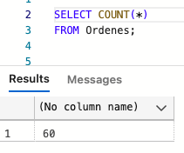

Las query se encuentran guardadas en la carpeta bajo el nombre de DA_Baumann_Erica_extracredit.sql.

Con los nuevos datos, se ejecuta nuevamente la consulta para analizar cuál es el monto promedio de ventas por vendedor y, adicionalmente, se agregan consultas para analizar la cantidad de ventas, la venta mínima y máxima.

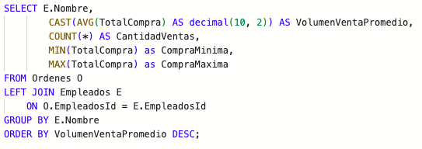

De esta forma y con los nuevos datos, se puede apreciar que la vendedora con mejor promedio de ventas es Sophia Rodriguez con 6 ventas por un promedio de $1020 cada una. Dicha vendedora, tambien tiene la venta más abultada. Por su parte, Olivia Garcia y Ethan Martinez tienen pocas ventas (5 cada uno) y por montos promedios bajos.

